Таблица: Образец оформления статьи
УДК 330

состояние и перспективы развития РЕгиональной инновационной системы Республики татарсТан

С.В. Киселев

Казанский национальный исследовательский технологический университет, г. Казань, Россия

Аннотация: Рассмотрены проблемы и перспективы развития региональной инновационной системы как инструмента для реализации экономической и инновационной деятельности в регионе. Показано, что успешные региональные инновационные системы имеют ряд общих системных характеристик. Процесс разработки региональной инновационной системы так же важен, как и его осуществление.
Ключевые слова: Региональная инновационная система, процесс, развитие, малые и средние предприятия

THE STATE AND PROSPECTS OF DEVELOPMENT OF REGIONAL INNOVATIVE SYSTEM OF THE REPUBLIC OF TATARSTAN
S. V. Kiselev

Kazan national research technological University, Kazan, Russia

Abstract: the article Considers problems and prospects of development of the regional innovation system as a tool for the realization of economic and innovative activity in the region. It is shown that successful regional innovation systems share several common system characteristics. The process of developing the regional innovation system is as important as its implementation.
Keywords: Regional innovation system, process, development, small and medium enterprises

текст, текст, текст……….
Выход сборника материалов планируется к началу конференции.
Организационный взнос не предусмотрен, публикация тезисов в сборнике 80 руб. за страницу, Объем публикации не менее 4 страниц. Расходы на проживание и питание участников осуществляются за счет направляющей стороны.
Реквизиты для проведения оплаты:
Получатель ВШЭ ФГБОУ ВО «КНИТУ»
Рас. Счет 40501810292052000002
Лицевой счет 201116Ц37850
Отделение - НБ Республика Татарстан г.Казань БИК 049205001
Код дохода 00000000000000000130
ИНН/КПП 1655018804/165545009
УФК по Республике Татарстан, ОКТМО 92701000
Назначение платежа: за участие в конференции (ФИО…..)
Статьи проходят рецензирование, оргкомитет оставляет за собой право отказать в публикации в случае отрицательной рецензии, не соблюдении изложенных правил участия в Международной конференции, а также нарушении сроков представления материалов.
Заявка на участие в конференции
Фамилия
Имя
Отчество
Место работы
Должность
Ученая степень
Ученое звание
E-mail
Телефон
Варианты участия в конференции  (подчеркнуть нужное) | Участвую:  -с докладом  -без доклада  -только публикация
Название доклада
Название секции
Необходимые технические средства
ВАЖНО!
Высылая заявку, заявитель дает согласие на обработку собственных персональных данных организационным комитетом конференции в соответствии с действующим законодательством Российской Федерации
Министерство образования и науки
Республики Татарстан
Министерство образования и науки Кыргызстана

Экономический университет в Братиславе (Словакия)

Казанский национальный исследовательский технологический университет

Высшая школа экономики

Кафедра экономики, организации и управления производством

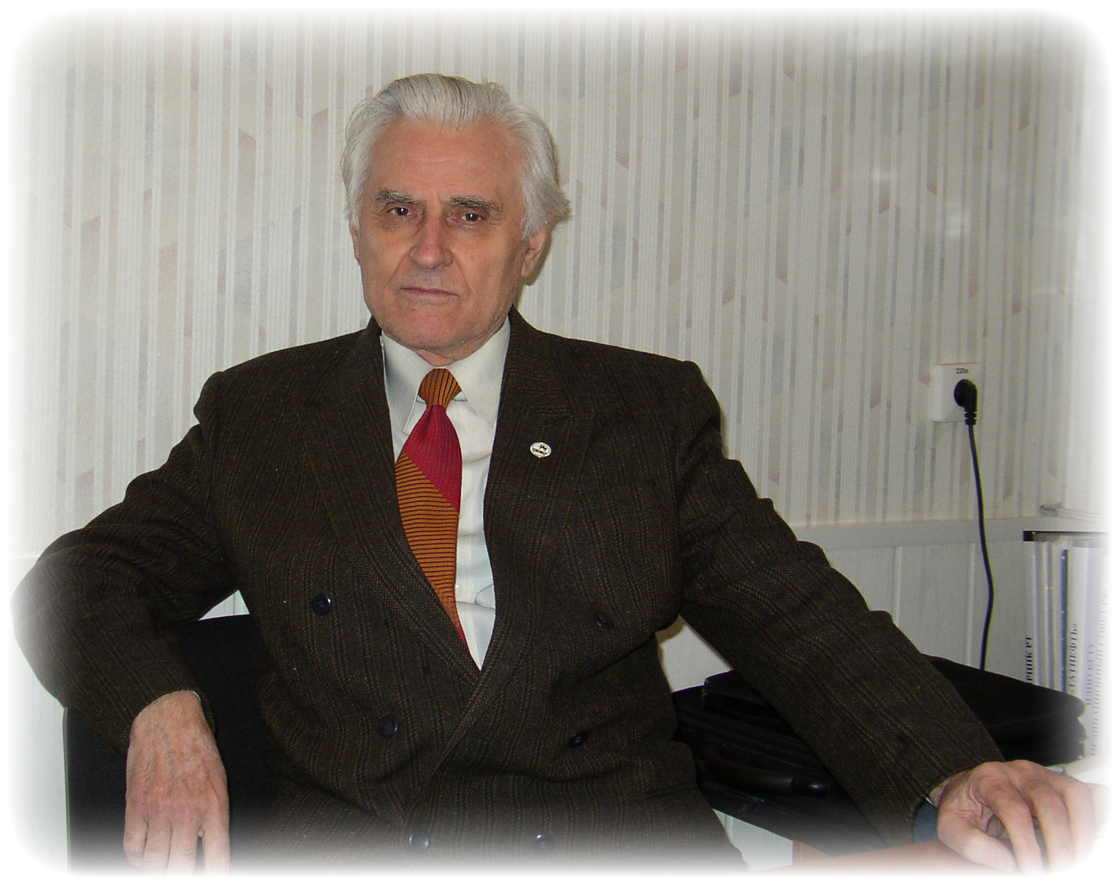
20-летию Высшей школы экономики ФГБОУ ВО «КНИТУ» посвящается

9-я Международная научно-практическая конференция

Нугаевские чтения

2 -3 декабря 2016 г.
Уважаемые коллеги!

Приглашаем принять участие в 9-ой Международной научно-практической конференции «Нугаевские чтения» студентов, магистрантов, аспирантов, преподавателей, сотрудников, научных и практических работников.

Основные направления работы конференции:

1.Экономика и управление в ХХI веке: тенденции развития
2.Информационные технологии в экономике и управлении: перспективы развития
3.Управление инновациями: теория, методология, практика
4.Экономика труда и управление персоналом
5.Маркетинг и логистика
6.Экономическая безопасность
7.Государственное и муниципальное управление
8.Экономика отраслей промышленности
9.Бережливая экономика: состояние и перспективы развития
10.Качество и конкурентоспособность
11.Региональная экономика и управление социально-экономическим развитием региона
12. Актуальные проблемы производственного менеджмента
13. Банковская система: проблемы и перспективы развития

Организационный комитет

Киселев С.В. – д. э. н., профессор, директор Высшей школы экономики, зав. кафедрой экономики, организации и управления производством КНИТУ
Стрекалова Г.Р. – ученый секретарь конференции, к.т.н., доцент
Останина С.Ш. – д.э.н., профессор
Молдоев Э.Э. – директор государственной инспекции лицензирования и аккредитации при МОиН Кыргызстана
Абакирова А.М. – ректор Евразийского института информационных и инновационных технологий
Сучков М.А. - директор Кыргызского филиала ФГБОУ ВПО КНИТУ
Хасилова З. С.- руководитель образовательных программ Россотрудничества Республики Узбекистан
Хайруллин Г. Т. – д. истор. н., профессор, Ассоциации татарских и башкирских национально-культурных центров Республики Казахстан
Kultan Jaroslav – Департамент прикладной информатики, FHI EU, Братислава, Словакия University of Economics

Абдуллин И.А. - Проректор по научной деятельности и интеграции с производством, д.т.н., профессор
Овсиенко Л.В. проректор по непрерывному образованию
Зинурова Р.И. –директор ИУИ, зав. каф. МиПД КНИТУ, д. соц. н., профессор
Тузиков А.Р. - Декан ФППи БА, д. соц. н., профессор
Мусаев Р.А. - Директор ВШУ, зав. кафедрой управления и кадровой политики КНИТУ
Авилова В.В. – зав. кафедрой экономики КНИТУ, д. э. н., профессор,
Шинкевич А.И..- зав. кафедрой логистики КНИТУ, д. э. н., профессор,
ПРАВИЛА ДЛЯ АВТОРОВ
Убедительно просим Вас подготовить материалы конференции в строгом соответствии с нижеуказанными требованиями, поскольку сборник включен в Российский индекс научного цитирования (РИНЦ) договор №1869-08/2016K
Требования к оформлению текста: Формат текста: Word for Windows, все поля 2 см., шрифт Times New Roman, размер 14, межстрочный интервал – 1,5. Абзацный отступ 1,25. В тексте допускаются таблицы, рисунки – не более 1. Рисунки следует выполнять размером не менее 60х60 мм и не более 110х170 мм в формате *jpg , *bmp.
В левом верхнем углу тематический рубрикатор: УДК/ББК, на следующей строке название статьи на русском языке печатается прописными буквами; на следующей строке инициалы и фамилия автора (авторов) на русском языке. Ниже место работы каждого автора, контактная информация (e-mail) для каждого автора. Ниже аннотация на русском. Ниже ключевые слова. Далее через полтора интервала все выше перечисленное на английском языке. Далее через полуторный интервал следует собственно текст статьи.
Библиографический список литературы обязателен (только на языке оригинала), оформляется в соответствии с правилами библиографии.
Образец оформления статьи представлен в таблице.
Материалы для публикации и своевременной подготовки сборника необходимо направлять по электронной почте: e-mail: nygaev-8@mail.ru (телефон для связи (843) 2738902, моб. 89172712276, Срок представления (получения материалов оргкомитетом) – до 6 ноября 2016 г.
Файл с материалами должен иметь название по фамилии основного автора. От одного автора не более 2-х статей.

